姓名：提炼主题

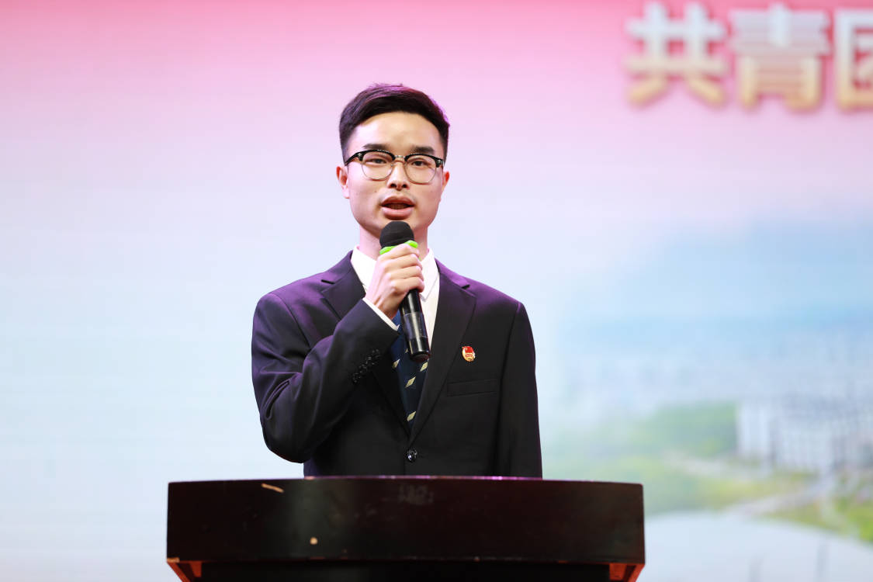

(照片要求横屏，画质清晰，人物主体突出，注意着装、发色，不能有过多首饰、不能有纹身，体现积极向上的榜样风貌。像素不能太低，原图单独放，格式.jpg)

**个人名片：**

XXX，女，2001年2月生，湖北XX人，中共预备党员，XX学院xxxxxxx班，学习委员，院分团委社团部负责人。（如上简要介绍情况）

**座右铭：**

***

**所获荣誉：**

2025年世界职业院校技能大赛金奖；

2024年“心上的中国”全国大学生5.25心理知识大赛一等奖；

（按奖项含金量等级、年份顺序排列，只写近一年2024至2025年的校级及以上奖励及荣誉。）

**成长感悟：**

享受忙碌，适应孤独，这是初入武职时对自己说的一句话，从学习委员、志愿者、到部门负责人、中共预备党员，曾经也因为忙到起飞有过想要中途放弃的想法，但是，慢慢发现自己已经习惯了充实而有意义的生活状态……

**经验寄语：**

学会珍惜，懂得感恩。珍惜师生间的友谊，珍惜图书馆的空座，珍惜食堂热腾腾的早餐，珍惜运动场上的激情，珍惜寝室里的说笑打闹……时间过得很快，大学生活很美好，不是每一次经历都可以再来一次，去尝试，去挑战，去突破，去超越，去欢呼，珍惜每一次展现自己的机会，所有的经历都是成长，都会成就更好的自己……（成长感悟和经验、寄语，抒发个人真实情感，可以具体举一例自己获得这项成就的经历或者思想转变过程，切记空话、大话。将情怀传递，温暖更多的人；将榜样树立，成为更多的自己。）

指导教师：***